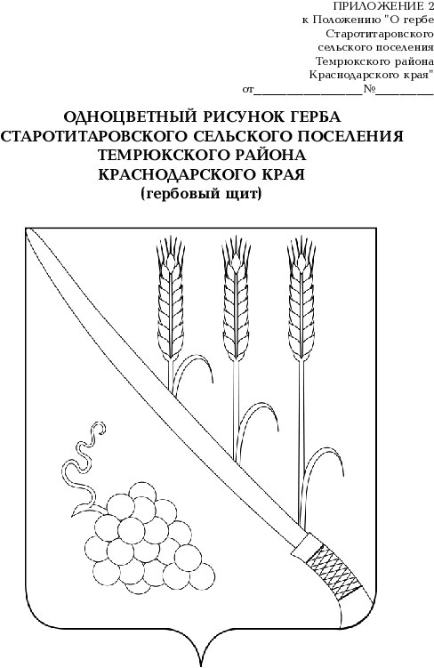

СОВЕТ СТАРОТИТАРОВСКОГО СЕЛЬСКОГО ПОСЕЛЕНИЯ
ТЕМРЮКСКОГО РАЙОНА

Р Е Ш Е Н И Е №

сессия созыва
« » __________ 2024 года ст-ца Старотитаровская

О внесении изменений в решение XVI сессии Совета Старотитаровского сельского поселения Темрюкского района 4 сентября 2020 года № 76 «Об утверждении Положения «О порядке сдачи квалификационного экзамена муниципальными служащими администрации Старотитаровского сельского поселения Темрюкского района и оценки их знаний, навыков и умений (профессионального уровня)»

На основании протеста прокуратуры от 16 декабря 2024 года № 7-02-2024/Прдп282-24-20030046, во исполнении Федерального закона от 2 марта 2007 года № 25-ФЗ «О муниципальной службе в Российской Федерации», Законом Краснодарского края от 8 июня 2007 года № 1244-КЗ «О муниципальной службе в Краснодарском крае», Совет Старотитаровского сельского поселения Темрюкского района р е ш и л:
1. Внести в решение XVI сессии Совета Старотитаровского сельского поселения Темрюкского района 4 сентября 2020 года № 76 «Об утверждении Положения «О порядке сдачи квалификационного экзамена муниципальными служащими администрации Старотитаровского сельского поселения Темрюкского района и оценки их знаний, навыков и умений (профессионального уровня)» следующие изменения:
1) в приложении к решению «Положение о порядке сдачи квалификационного экзамена муниципальными служащими администрации Старотитаровского сельского поселения Темрюкского района и оценки их знаний, навыков и умений (профессионального уровня) пункты 2.1. и 2.4. изложить в новой редакции.:
«2.1. Квалификационный экзамен сдают муниципальные служащие, замещающие должности муниципальной службы на определенный срок полномочий, за исключением муниципальных служащих, замещающих должности главы местной администрации по контракту, классные чины присваиваются по результатам квалификационного экзамена.»;
«2.4. Квалификационный экзамен проводится при решении вопроса о присвоении классного чина муниципальной службы по инициативе муниципального служащего не позднее чем через три месяца после дня подачи им письменного заявления о присвоении классного чина муниципальной службы.».
2. Официально опубликовать настоящее решение в периодическом печатном издании газете «Станичная газета» и официально опубликовать (разместить) на официальном сайте муниципального образования Темрюкский район в информационно-телекоммуникационной сети «Интернет», на официальном сайте Старотитаровского сельского поселения Темрюкского района.
3. Контроль за выполнением настоящего решения возложить на постоянную комиссию по вопросам обеспечения законности, правопорядка, охраны прав и свобод граждан, развитию местного самоуправления (Калинин), заместителя главы Старотитаровского сельского поселения Темрюкского района Опарину Т.И.
4. Решение вступает в силу после его официального опубликования.

Глава Старотитаровского сельского поселения Темрюкского района  ________________ А.Г.Титаренко  « » ___________ 2024 года |  | Председатель Совета  Старотитаровского сельского поселения Темрюкского района  ________________И.А.Петренко  « » __________ 2024 года
____________________________________________________________________
Проект внесен:
Общим отделом администрации
Старотитаровского сельского
поселения Темрюкского района
Начальник отдела О.Н. Пелипенко

Проект согласован:
Заместитель главы Старотитаровского
сельского поселения Темрюкского района Т.И.Опарина

